Дополнительные публичные обсуждения проектов постановлений Правительства Курской области
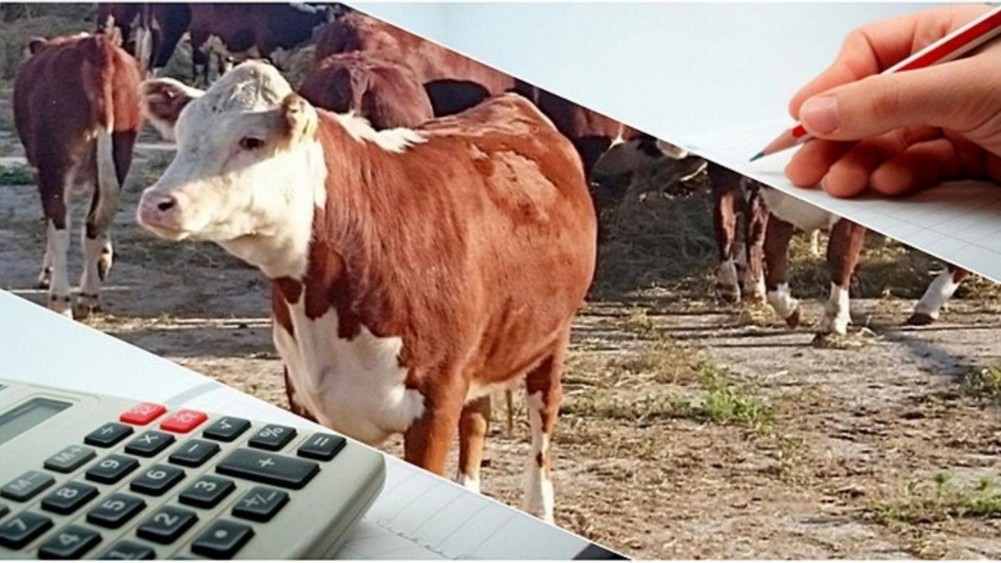
Министерство экономического развития, занятости населения и туризма Курской области проводит дополнительные публичные обсуждения в рамках процедуры оценки регулирующего воздействия по проектам постановлений Правительства Курской области:
«О внесении изменений в Правила предоставления из областного бюджета субсидий на поддержку племенного животноводства»
Цель предлагаемого регулирования - оказание мер господдержки сельскохозяйственным товаропроизводителям на поддержку племенного животноводства.
«О внесении изменений в Правила предоставления субсидии из областного бюджета сельскохозяйственным товаропроизводителям на финансовое обеспечение части затрат на поддержку производства молока»
Цель предлагаемого регулирования — оказание мер господдержки сельскохозяйственным товаропроизводителям (за исключением граждан, ведущих личное подсобное хозяйство, и сельскохозяйственных кредитных потребительских кооперативов), включенных в единый реестр субъектов малого и среднего предпринимательства, у которых доход не превышает предельного значения, установленного Правительством РФ для субъектов малого предпринимательства, а также граждане, ведущие личное подсобное хозяйство и применяющие специальный налоговый режим «Налог на профессиональный доход» на поддержку производства молока.
Предлагаем рассмотреть проекты нормативных правовых актов на предмет наличия в них положений, вводящих избыточные, необоснованные ограничения или обязанности для предпринимателей.

Подробная информация о проектах постановлений размещена в государственной информационной системе «Интернет-портал правовой информации Курской области» (https://kurskpravo.ru/). (Свои предложения и замечания просим направить в электронном виде (doc*, rtf*) не позднее 9.02.2026 на адрес электронной почты ORV@rkursk.ru, контактное лицо: Савкова Олеся Ивановна, 8 (412) 54-03-02 доб. (217).

